
Схема сборки изделия
Модульная спальня «Гавана»
Косметический стол 750*920*450 (ВхШхГ)

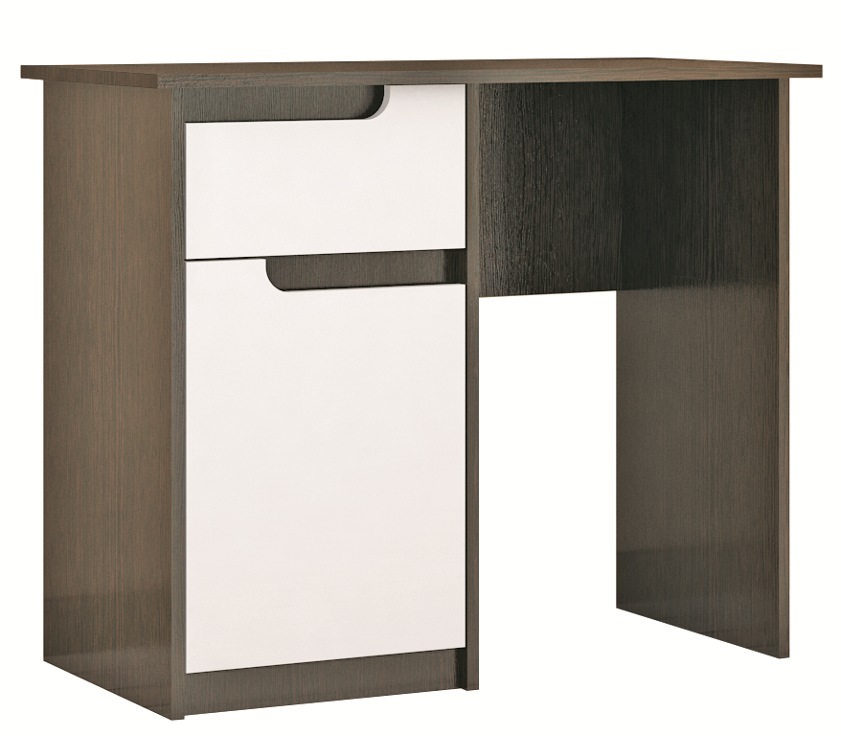

Рекомендуется пользоваться услугой по сборке квалифицированных специалистов, имеющих пригодные для этих целей оборудование, инструмент, а также необходимые знания и навыки.
Не рекомендуется производить самостоятельную сборку мебели, приобретенной
в разобранном виде, или ее «ремонт» и «усовершенствование».
В случае самостоятельной или неквалифицированно исполненной сборки возможно не только возникновение
недостатков в изделии (их элементах), но и возникновение
серьезной опасности для жизни, здоровья людей и/или сохранности прочего имущества.
КОМПЛЕКТАЦИЯ:
№ детали | Наименование | Размер | Количество
1 | Крышка | 920*450 | 1 шт.
2 | Боковина | 734*430 | 3 шт.
3 | Вязка | 368*410 | 1 шт.
4 | Планка | 50*368 | 2 шт.
5 | Планка | 60*368 | 1 шт.
6 | Ящик | 120*384 | 2 шт.
7 | Ящик | 120*342 | 1 шт.
8 | Щит | 484*300 | 1 шт.
9 | Фасад | 196*362 | 1 шт.
10 | Фасад | 480*362 | 1 шт.
11 | ЛДВП | 395*322 | 1 шт.
12 | ДВП | 680*395 | 1 шт.

Еврошуруп  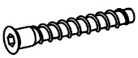  12 шт. | Эксцентрик шток  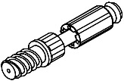  10 шт. | Замок к эксцентрику  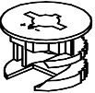  10 шт. | Опора простая  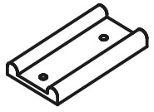  6 шт. | Направляющая на 400  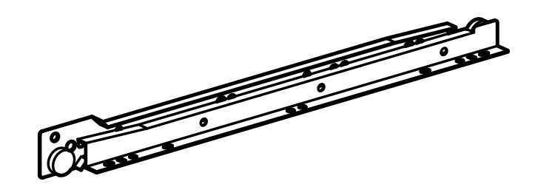  1 шт. | Шуруп 3,5*16  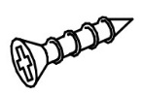  18 шт
Петля внутренняя  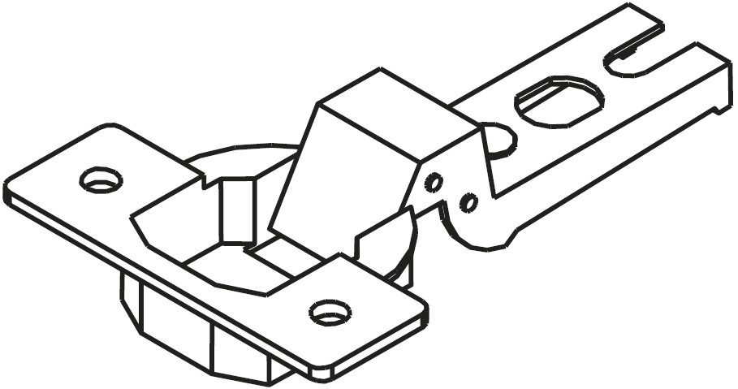  2 шт. | Гвозди    30 шт. | Евроключ  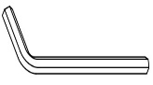  1 шт. | Заглушка (венге)  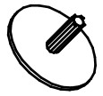  8 шт. | Шкант 8*30  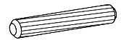  8 шт. | Заглушка для эксцентрика венге  2 шт.

КОМПЛЕКТ ФУРНИТУРЫ:

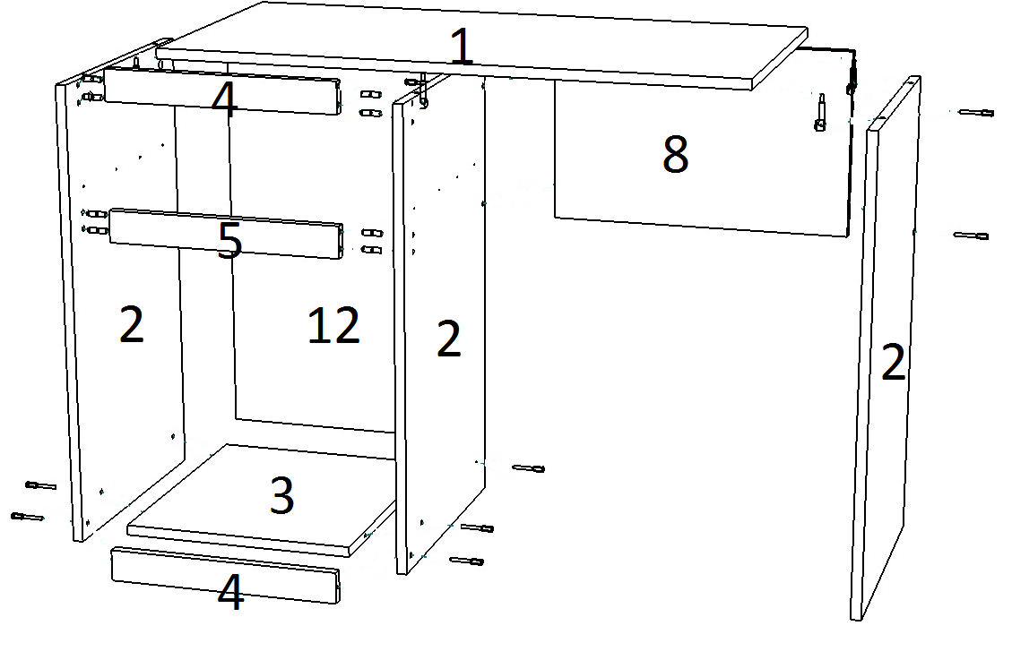
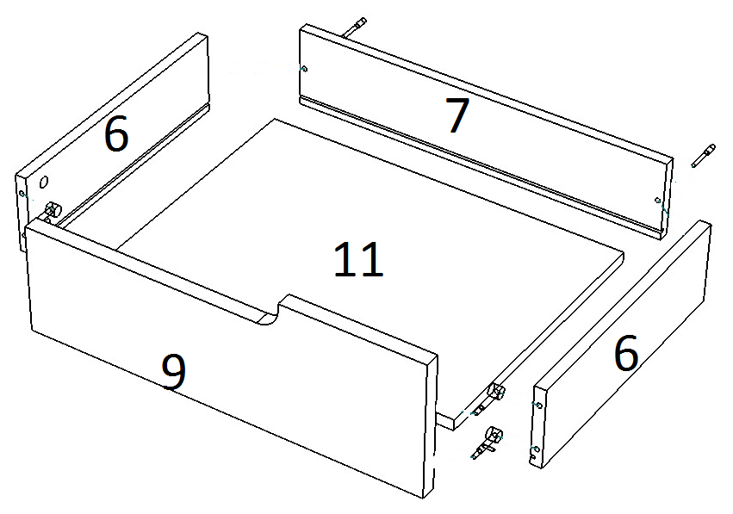
К детали 2 гвоздями прибить опоры. Шурупами 3,5*16 к боковине 2 привернуть в намеченные отверстия направляющии колесом вперед и готовые отверстия вставить шканты. Еврошурупами скрепить детали 2, 3, 4 и 8 при этом устанавливая планки 4 и 5, как показано на рисунке. В готовые отверстия детали 1 ввернуть эксцентрики и скрепить замками с деталями 2. Предварительно измерив диагональ тумбы (диагональ должна быть одинаковой) прибить ДВП (задняя стенка) к тыльной стороне корпуса.
Еврошурупами скрепить детали 6 и 7. В пропил вставить ЛДВП. В готовые отверстия детали 9 ввернуть эксцентрики и скрепить замками детали 9 и 6. Шурупами привернуть направляющие к нижней части детали 6 колесом назад.
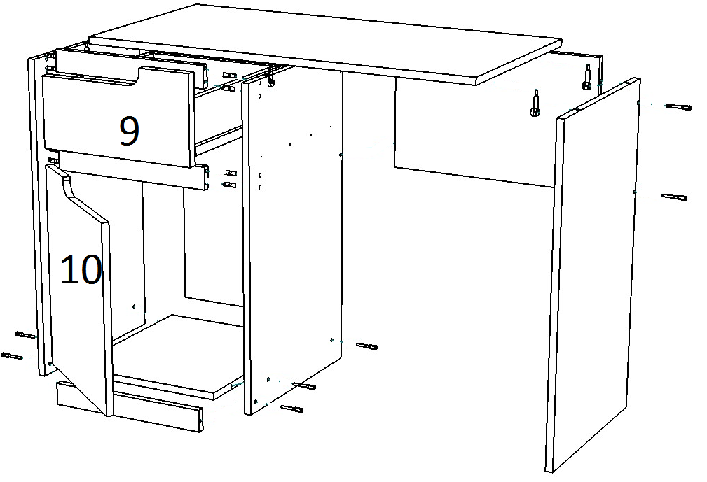
Шурупами привернуть петли к детали 10 и закрепить фасад на корпус тумбы. Отрегулировать фасад. Вкатить ящик в корпус тумбы.
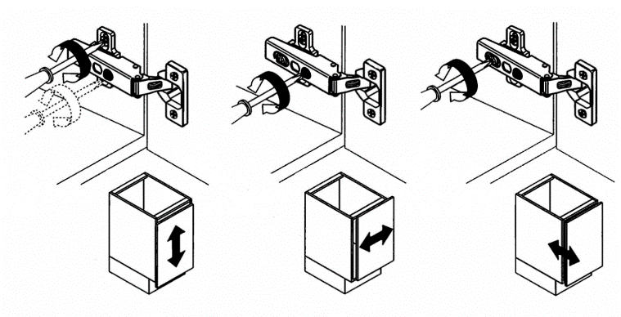
Установить заглушки на видимые еврошурупы.

✂----------------------------------------------------------------------------------------------------
 | Дата выпуска – 2021 год. Срок службы – 5 лет  Гарантийный срок эксплуатации – 24 мес.  Произведено в России.
Изготовитель  ООО «МКТ»  ИНН 5835130030 | Мебель для жилых и общих комнат  Стол туалетный (косметический) Гавана
Юр.адрес: 440015, г.Пенза, ул.Литвинова, д.56, к.2  Фактич.адрес: 440015,  г.Пенза, ул.Литвинова, д.56, к.2 |  | Декларация о соответствии:  ЕАЭС N RU Д-RU.МН33.В.00309/19 от 13.12.2019

✂--------------------------------------------------------------------------------------------------
Вырезать и приклеить

